21 august 2018
RAPORT ZILNIC

Calificativ:  NEUTRU | Energia electrică, cost dublu pe bursă | Digi24-22:09  0min 11s
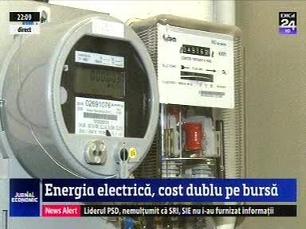 | Preţul energiei electrice pe bursă s-a dublat de la începutul lunii. Pe 1 august preţul mediu al energiei era de circa 166 de lei pe MWH, iar pe 21 august era de circa 321 de lei pe MWH.

